POZDRAVLJENI UČENCI,
DANES BOMO NAREDILI BELEGA MEDVEDKA.
ZA DELO POTREBUJEŠ:
- PAPIRNAT ALI PLASTIČEN KROŽNIK
- MANJŠI PAPIRNAT ALI PLASTIČEN LONČEK
- PAPIRNATE BRISAČE
- ČRN KOLAŽ PAPIR
- BEL PAPIR
- LEPILO
- ŠKARJE

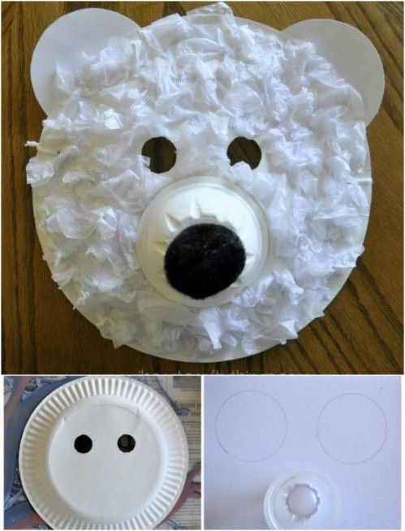
POSTOPEK:
IZ ČRNEGA PAPIRJA IZREŽI OČI IN JIH PRILEPI NA KROŽNIK. PRAV TAKO LONČEK PRILEPI NA KROŽNIK IN NANJ PRILEPI ČRN KROG-SMRČEK. IZ BELEGA PAPIRJA IZREŽI UŠESA IN JIH PRILEPI. NA KONCU PA ŠE NA KROŽNIK PRILEPI KROGLICE IZ PAPIRNATIH BRISAČ.

